МИНИСТЕРСТВО ОБРАЗОВАНИЯ И НАУКИ РОССИЙСКОЙ ФЕДЕРАЦИИ  
федеральное государственное автономное образовательное учреждение высшего образования  
  
«САНКТ-ПЕТЕРБУГСКИЙ ГОСУДАРСТВЕННЫЙ УНИВЕРСИТЕТ  
АЭРОКОСМИЧЕСКОГО ПРИБОРОСТРОЕНИЯ»

КАФЕДРА № 43

ОТЧЕТ   
ЗАЩИЩЕН С ОЦЕНКОЙ

ПРЕПОДАВАТЕЛЬ

|  |  |  |  |  |
| --- | --- | --- | --- | --- |
| Старший преподаватель |  |  |  | Фоменкова А.А. |
| Ассистент |  |  |  | Величко М.В. |
| должность, уч. степень, звание |  | подпись, дата |  | инициалы, фамилия |

|  |
| --- |
| ОТЧЕТ О ЛАБОРАТОРНОЙ РАБОТЕ № 6 |
| Графическое представление результатов вычислений при решении численных задач |
| по курсу: ИНФОРМАТИКА |
|  |
|  |

РАБОТУ ВЫПОЛНИЛ

|  |  |  |  |  |  |
| --- | --- | --- | --- | --- | --- |
| СТУДЕНТ ГР. № | 4134К |  |  |  | С.Н. Опарин |
|  |  |  | подпись, дата |  | инициалы, фамилия |

Санкт-Петербург 2021

“Графическое представление результатов вычислений при решении численных задач”

*Цель работы:* Знакомство с графическими возможностями MATLAB, особенностями форматирования графиков. Визуализация результатов вычислений. Закрепление навыков по преобразованию типов данных, организации программ-сценариев, подпрограмм и организации диалогов.



Задание для выполнения:

Дополнить программу, реализованную в лабораторной работе No5, графическим представлением решения.

Программа должна запросить у пользователя математическую функцию, запросить

интервал для построения графика заданной пользователем функции и проверить

введенные значения согласно условию 1 и условию 2 (используя ранее написанные

функции для лабораторной работы No5). Программа должна рассчитать значение

x  
интеграла ∫f(x)dx, где f(x) – функция, введенная пользователем, a – нижняя граница

a  
интервала для построения графика, x – текущее значение аргумента, xε[a, b]. Интеграл рассчитать любым удобным методом и вывести результаты расчетов в виде таблицы с дискретными данными с 3 столбцами (аргумент, функция, интеграл), а так же в виде графика. Для вывода таблицы использовать не более 15 строк, охватывающих всю ОДЗ с одинаковым шагом. Графическое окно должно быть разбито на два подокна, расположенных горизонтально или вертикально в зависимости от номера варианта (см. табл. 3). На графике функции указать маркерами точки, по которым строился график (для наглядности допускается прорисовать точки с большим шагом). Стили линий и маркеров, их цвет, толщина выбирается в соответствии с номером варианта (см. табл. 3). На графике тонкими горизонтальными пунктирными линиями отметить максимальное и минимальное значение функции.

На графиках прорисовать сетку. Все графики и оси должны быть подписаны.

Ход работы:

**Листинг func_1:**

function s = func_1(str)

%Проверка числа на кратность 6

while 1

s = input(str, 's'); %принимаем значение пользователя

x = str2double(s); %вспомогательная переменная другого типа данных

if (isnan(x)) %первая проверка

disp('Ошибка, введенное данное содержит символы или пробел')

elseif strfind(s, ',') > 0 %Проверка на содержание запятой в числе

disp('Введённое число нецелое, так как содержит запятую')

elseif strfind(s, '.') > 0 %Проверка на содержание точки в числе

disp('Введенное число нецелое, так как содержит точку')

elseif mod(x, 6) ~= 0 % Проверка числа на кратность

disp('Число не является кратным 6')

else

break; %если все проверки пройдены,то цикл прерывается

end

end

end

Демонстрация ошибки в func_1:

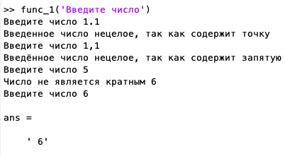

Блок-схема для func_1:

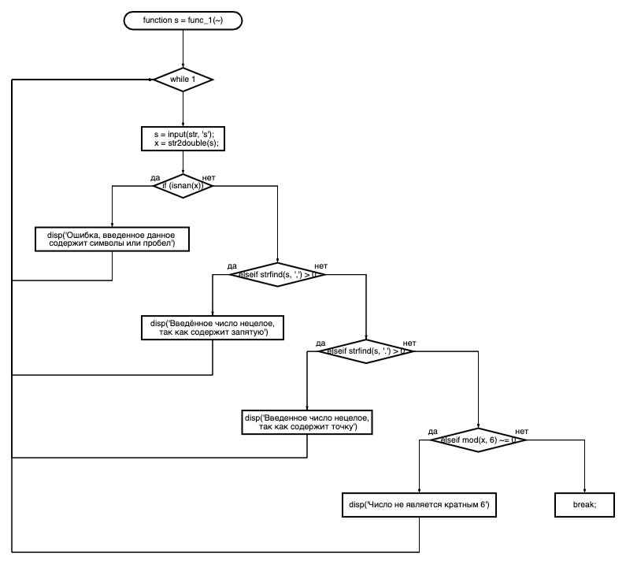

Листинг func_2:

function [num_1, num_2] = func_2(~)

%Первое из возвращаемых функцией чисел меньше второго

while 1

num_1 = str2double(func_1('Введите первое число: ')); %Ввод первого числа

num_2 = str2double(func_1('Введите второе число: ')); %Ввода второго числа

if num_1 < num_2 %Проверка на то, что первое число меньше второго

break;%Если число подходит, то выходим из цикла

else

disp('Первое из возвращаемых функцией чисел больше второго')

continue;%Переход на следующих шаг

end

end

end

Демонстрация ошибки в func_2:

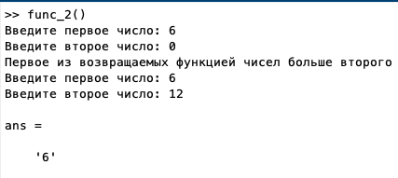

Блок-схема для func_2:

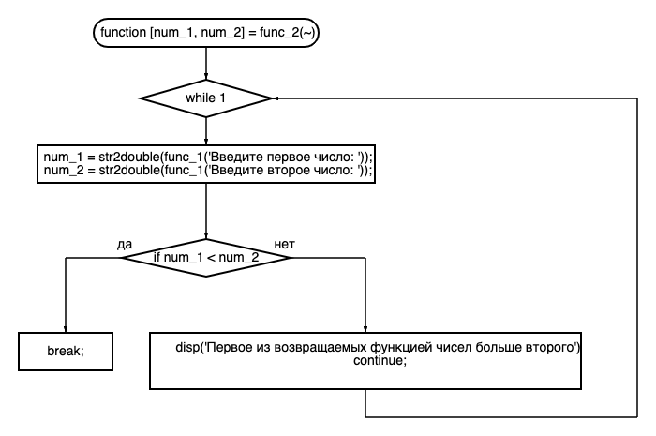

Листинг printtable:

function res = printtable(x, y, z)

%Строим таблицу с аргументами и значениями функций

fprintf('/-------------------------------------\\\n');

fprintf("| Аргумент | Функция | Интеграл |\n")

fprintf("|-------------------------------------|\n")

for i = 1:1:length(x) %Формирование строк со значениями

fprintf('|%7.3f |\t%s |%12.4f|\n', x(i), y, z(i))

end

fprintf('\\-------------------------------------/\n');%Конец таблицы

Блок-схема для printtable:

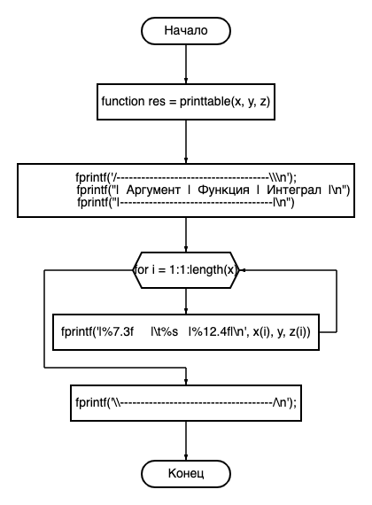

Листинг lab5.m:

clear %очистка памяти

func = input("Введите функцию: f(x) = ", 's'); %запрос функции у пользователя

[xMin,xMax] = func_2(); %запрос и проверка границ интервала

f=eval(['@(x)' func ]); %объявление АФ

x = xMin:(abs(xMin) + abs(xMax))/14:xMax; %построение вектора на 15 эл

for i=1:1:15

res(i)=integral(f,xMin,x(i)); % построение вектора со зн. интеграла

end

printtable(x,func,res) %строим таблицу

for i =1:1:15

min_res(i) = min(res);

max_res(i) = max(res);

end

subplot(1, 2, 1)

plot(x, res, '-b', x, res, "r+", "LineWidth", 1)

hold on

plot(x, max_res, "k:", "lineWidth", 0.3) %линия макс зн

hold on

plot(x, min_res, "k:", "lineWidth", 0.3) %линия мин зн

hold on

xlabel x

ylabel y

grid on

legend(func, func, "max", "min")

subplot(1, 2, 2)

plot(x, res, ":r", "LineWidth", 2.5)

hold on

plot(x, max_res, "k:", "lineWidth", 0.3)%линия макс зн

hold on

plot(x, min_res, "k:", "lineWidth", 0.3)%линия мин зн

hold on

grid on

xlabel x

ylabel y

legend(func, "max", "min")

Демонстрация ошибки в lab5:

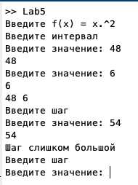

Блок-схема для lab5_6:

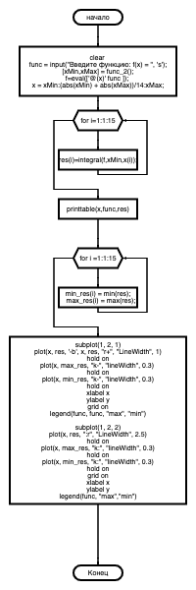

Результат работы:

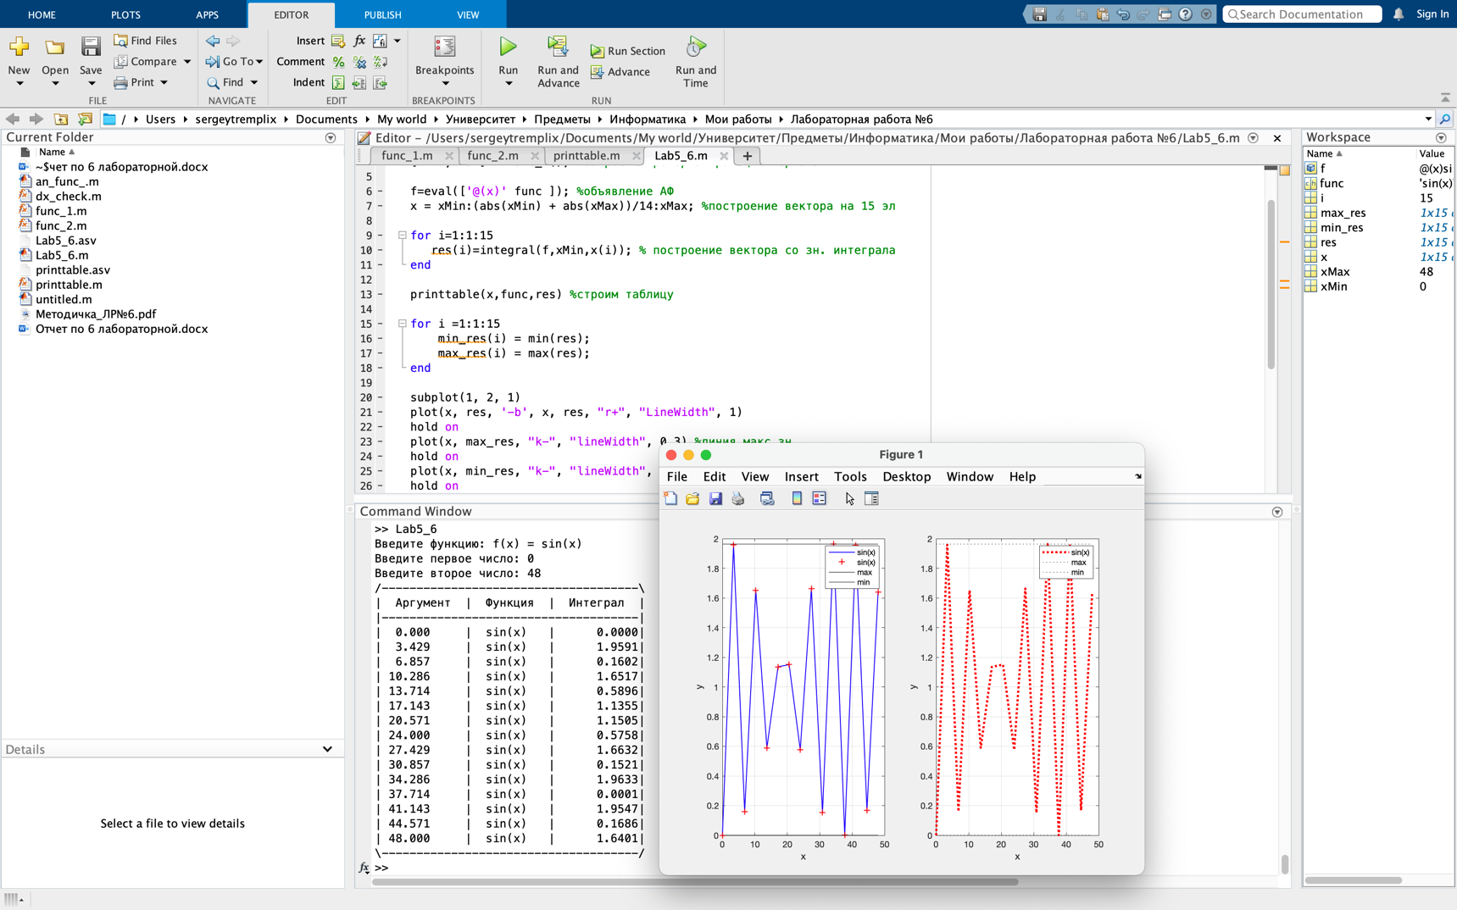

Вывод:

 В ходе лабораторной работы я познакомился с возможностями визуализации в MATLAB и закрепил навыки в создании программ-сценариев и функций, научился использовать форматирование графиков, используя разные цвета и типы линий.